День добрый!

Требуется изготовить:
Подарочная коробка – легкосборная конструкция, в транспортном состоянии занимающая минимальное место (транспортируется в плоском виде) и собирается в магазине за несколько секунд без применения клея и иных средств.

Материал для коробок Каппа 2мм (альтернатива с таким же внешним видом изделия). Кашировка с двух сторон.

Размеры: 215х215х80 (120000шт) и 222х89х65 (120000шт)
Один магнит на крышке и доп. скотч для склейки при сложении коробки.Транспортировка в плоском виде.

Варианты цветовой гаммы:

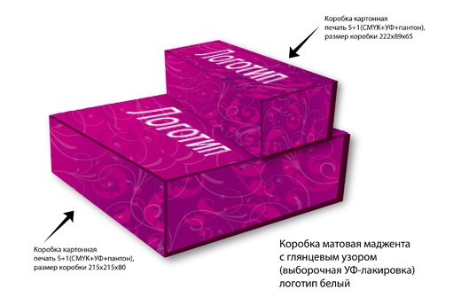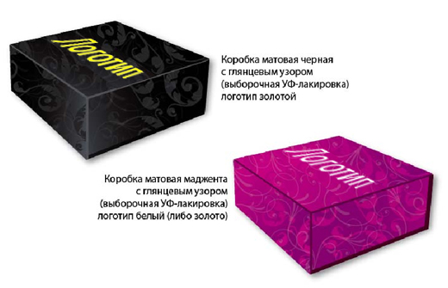

Рекомендуемый график поставок (в шт.):
 | ноябрь | декабрь | январь | февраль | март
Коробка картонная большая | 5000 | 15000 | 45000 | 45000 | 10000
Коробка картонная малая | 5000 | 15000 | 45000 | 45000 | 10000
Интересует возможность изготовления с выполнением требований по качеству и срокам. А так же стоимость общая и за штуку.

Уточнение. Выборочный лак не нужен. Нужна ламинация.
Крой коробки ниже
